
计算机专业类课程
实验报告
课程名称：互联网络程序设计实验
学 院：计算机科学与工程学院
专 业：计算机技术
学生姓名：王敏
学 号：201922080602
指导教师：邢建川
日 期： 2020年 5月21日

电 子 科 技 大 学
实 验 报 告
学生姓名：王 敏 学 号：201922080602 指导教师：邢建川

一、实验室名称：

二、实验项目名称：
互联网络程序设计实验二 socket封装

三、实验原理：
Socket是用于进程之间通信的一种机制，是网络编程的核心，本实验主要关心三类 socket，TCP、UDP和UNIX域。 
本实验在Linux系统上对以上三种类型的socket进行封装，使其更加简单易用，socket编程根据当前程序是客户端还是服务器流程不尽相同。

四、实验目的：
以C++类封装socket

五、实验内容：
使用C++的继承与派生，实现将socket的操作封装，使得编程更加简单。
由于之前封装过tcp的相关操作，本次实验我主要封装了UDP。

六、实验器材（设备、元器件）：
PC | 戴尔灵越燃7000
CPU | Core™i5-8250 @1.60GHz
RAM | 8.00 GB
操作系统 | Linux 5.4.0-29-generic
表6.1 实验设备

七、实验步骤：
根据UDP和TCP通信抽象出TcpClientSocket, TcpServerSocket, UdpServerClient, UdpServerClient;进而抽象出Socket操作
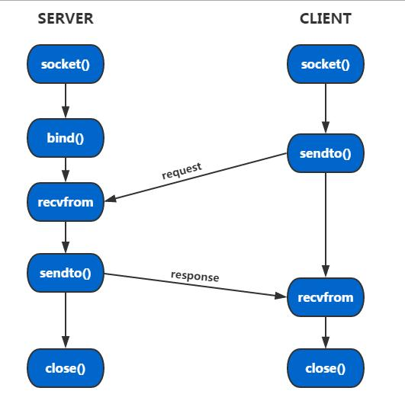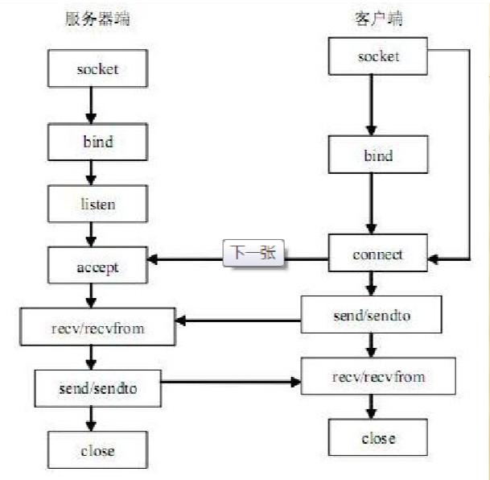
图7.1 TCP与UDP程序流程图

- 根据TCP通信和UDP设计UML类图
- 分析TCP通信的函数
  - 服务器 ：
    - 首先使用socket函数创建一个套接口文件描述符，文件描述符是linux中通用的文件句柄，用于描述一个文件unix把大部分IO资源统称为文件）
    - 之后使用bind函数绑定该套接口用于监听的IP地址和端口，之后，客户端可以使用该IP地址和端口进行连接，已达到通信的目的，
    - bind完成之后，程序使用listen函数使socket开始监听来自外部的连接，使用listen之后，外部的程序就可以连接到该程序了：
    - 当有连接到达时，监听的socket变为可读状态，这是使用accept函数读取该socket，即可得到一个新的socket描述符，该描述符代表了新进来的连接，之后就可以对该描述符进行读写操作了，这时的读写操作其实是调用网络设备进行网络收发
    - 之后便是调用read和write函数进行网络IO了：
    - 在使用完socket时候，我们需要断开连接，这时可以调用close或者shutdown函数
  - 客户端
    - 首先使用socket函数创建一个套接口文件描述符，文件描述符是linux中通用的文件句柄，用于描述一个文件（unix把大部分IO资源统称为文件），原型如下：
    - 客户端只需要使用临时的端口进行通信即可，因为它没有必要让用户知道该临时端口是多少，所以没有必要使用bind函数，在得到socket描述符之后，可以直接使用connect函数连接服务器，connect函数发现之前的套接口没有bind端口时会自动选择一个临时端口号
    - 连接成功之后，就可以调用上面说过的read和write函数进行和服务器的通信了。并在通信完成之后关闭socket。
- UDP则是收数据和发数据函数有所不同，可以从sendto，recvfrom获得发送数据的地址，并且不用建立连接，但是且服务程序都有socket，bind.
- 根据上文内容设计出UML类图。
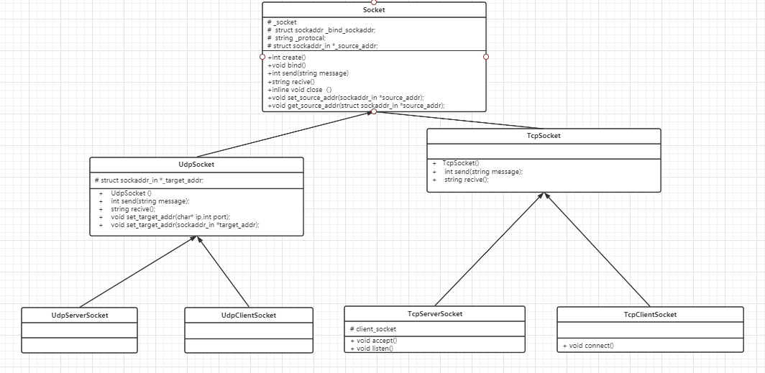

图7.2 类的UML图
- 将类的声明写在include/sockets.h中，并且将不同的实现放在sockets.cpp、udpsockets.cpp、tcpsockets.cpp中，并且编译生成动态链接库。
libsockets.so:$(SRCS)
gcc -fPIC -shared -o $@ $^
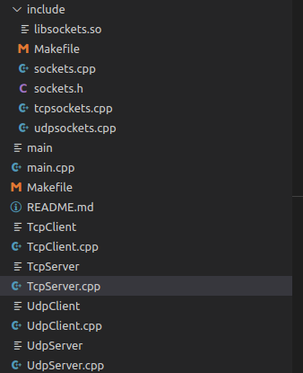
图7.3 文件组织结构

八、实验数据及结果分析：
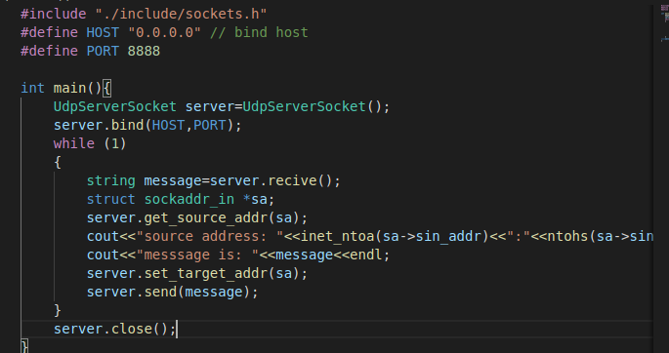
- UDP服务端实现echo
图8.1 UDP server主程序
在创建server对象时就创建套接字，调用bind绑定监听所有ip（0.0.0.0）和8888端口，然后阻塞等待 string recive()返回得到的数据，并且调用类的方法获取发送数据的主机地址，再调用set_target_addr()将接收的地址设置为目的地址，最后调用send(string message)向目的地址发送信息。
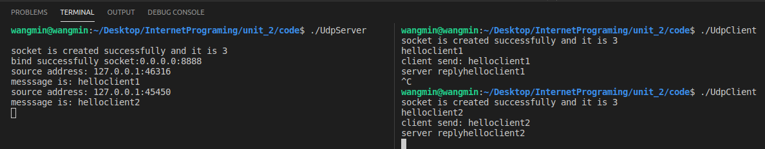
图8.2 UDP实现echo
先运行UdpServer，UDP连接成功并且监听0.0.0.0:8888，可以看到两次启动UdpClient发送消息并收到UdpServer回复的消息，且UdpServer显示两次的端口不一致（第一次46316 第二次45450），说明UDP发送消息是临时随机分配端口的。
- TCP服务端实现echo
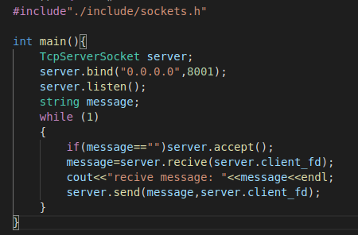
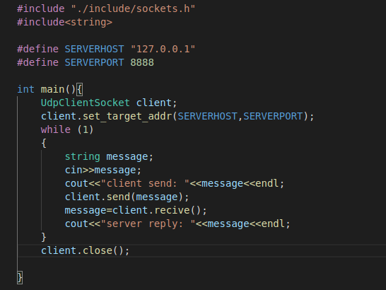
图8.3 TcpServer的主程序
图8.4 TcpClient的主程序
TCP套接字编程和第七章的过程一致，只是将很多过程封装了。
图8.5 Tcp实现echo截图
可以看到TcpServer bind到了0.0.0.0:8001，生成套接字文件描述符3,（0,1,2分别是标准错误输出、输入、输出），然后接收到TCPClient的链接，accept成功后可知客户端地址是127.0.0.1:42540，从客户程序可以看到connect的是127.0.0.1:8001，并且实现了echo的功能。

九、实验结论：
对相似的程序过程进行抽象出类并且使用类的继承来区分它们的差异，可以使得代码得到很好的复用，且面向对象的编程是对现实世界的编程，可以起到更好的理解整个过程，且从截图中可以看出，TCP和UDP的主程序都更加简洁，可以让编程更清晰。

十、总结及心得体会：
1. 对于TCP三次握手过程理解更加深刻
2. 对Linux下环境编程更熟悉
3. 对于g++的编译参数理解更加深刻，在生成动态库后需要去查找，可以将动态链接库放在默认目录下，或者添加参数 -W,-rpath可以在运行时去指定目录下查找文件
4. 对于面向对象编程理解更加深刻，重新复习并且绘制了UML图，+-#分别表示public，private，protected等。
5. 在设计类的时候可能出现了些问题，对虚函数表理解没有到位

十一、对本实验过程及方法、手段的改进建议：
- 希望老师课件可以做详细点。
- 希望可以有比较优秀的代码参考学习。
- 希望老师可以把实验要求在PPT中明确下。
报告评分：
指导教师签字：

